|  |  |  |
| --- | --- | --- |
| **http://t0.gstatic.com/images?q=tbn:YZlgU_SNovFWtM:http://www.salesianos-bernal.com.ar/1/wp-content/uploads/2009/07/tr02.jpg&t=1insigniaTALLER EVALUADO CIENCIAS NATURALES**  **OCTAVOS AÑOS**  ***“BUENOS CRISTIANOS, HONESTOS CIUDADANOS”*** | | |
| **NOMBRE DEL ALUMNO:** | **Ptje ideal: 41** | **Ptje real:** |
| **NOMBRE DEL MAESTRO**: Joanna Randolph - Nataly Ramírez | | |
| **UNIDAD: ¿Cómo nos relacionamos con los microorganismos?** | | |
| **CONTENIDO:** microorganismos | | |
| **INSTRUCCIONES:**  **- Lea atentamente los contenidos antes de responder (ppt, unidad 1, texto de 7°, lo aprendido en clases y lectura complementaria personal)**  **- Debes enviar la guía resuelta el día jueves 20-03-20, hasta las 23:59 hrs**  **- Cualquier consulta la puedes realizar a los siguientes correos:**  [**jrandolph**@donboscoantofagasta.cl](mailto:jrandolph@donboscoantofagasta.cl)  [**nramirez@donboscoantofagasta.cl**](mailto:nramirez@donboscoantofagasta.cl) | | |

**MICROORGANISMOS**

Son aquellos seres vivos más diminutos que únicamente pueden ser apreciados a través de un microscopio. En este extenso grupo podemos incluir a las **bacterias y hongos**, que habitan el planeta tierra.

Respecto a su estructura biológica y a diferencia de lo que ocurre con las plantas o animales, esta es sumamente elemental ya que son unicelulares, en lo que sí coinciden con los mencionados es en la individualidad, sobreviven, se reproducen, se alimentan.

Algunos microorganismos pueden ser los responsables del deterioro de algunos alimentos, incluso ocasionando graves enfermedades (patógenos) a aquellos que lo consumieron. Sin embargo paradójicamente hay otros microorganismos que resultan ampliamente beneficiosos y que a propósito son utilizados en la elaboración de algunos alimentos con el objetivo de alargar su vida o bien de cambiar las propiedades de los mismos, tal es el caso de la fermentación que tiene lugar a la hora de fabricación de productos como quesos, yogures y cervezas.

Hace millones de años, la tierra tenía condiciones muy extremas: altas temperaturas, falta de oxígeno, y exceso de dióxido de carbono y metano. En esta atmósfera surgieron los primeros microorganismos, algunos de ellos comenzaron a producir y liberar oxígeno, cambiando radicalmente las condiciones del planeta. La acción de estos primeros habitantes redujo la temperatura y elevo la concentración de oxígeno en la atmósfera, lo que hizo posible la vida para otros organismos con características diferentes. Luego del cambio de la atmosfera terrestre, los microorganismos se diversificaron, lo cual les permitió colonizar diferentes ecosistemas, incluso los más extremos. En el mar, los suelos e incluso en nuestro cuerpo podemos encontrar millones de microorganismos.

**Actividad 1. Defina los conceptos propuestos en la tabla y mencione algunos ejemplos 10 pts**

|  |  |  |
| --- | --- | --- |
| **Conceptos** | **Definición** | **Ejemplos** |
| **Microorganismo** |  |  |
| **Patógeno** |  |  |
| **Bacteria** |  |  |
| **Virus** |  |  |
| **Hongo** |  |  |

* **Bacterias**

Las bacterias son organismos **unicelulares microscópicos**, sin núcleo (procariontes), que pueden presentarse con cápsula o sin ella, aisladas o en grupos y que pueden tener cilios o flagelos. La bacteria es el más simple y abundante de los organismos y puede vivir en tierra, agua, materia orgánica o en plantas y animales.

Tienen una gran importancia en la naturaleza, pues están presentes en los ciclos naturales del nitrógeno, carbono, etc. Y pueden transformar sustancias orgánicas en inorgánicas.

Las bacterias viven en ambientes diversos, incluso en hábitats de condiciones extremas para nosotros, como aguas con elevada concentración de sales o ambientes carentes de oxígeno. Estos microorganismos pueden vivir aislados o agrupados formando colonias. Gracias a esto último, es posible reconocer a simple vista la presencia de estos y otros microorganismos en un medio de cultivo, mezcla sólida o líquida que contiene las sustancias necesarias para su crecimiento.

Al igual que el resto de los seres vivos, las bacterias requieren de una fuente de energía para vivir. Algunas de ellas son autótrofas, es decir, elaboran sus propios nutrientes, como las cianobacterias que realizan fotosíntesis; otras son heterótrofas, pues incorporan los nutrientes del medio, como las bacterias que descomponen restos de animales y vegetales muertos. Además, se reproducen, principalmente, por bipartición, proceso en el que una bacteria progenitora se divide y genera dos células hijas idénticas.

Existen diferentes tipos de bacterias en base a su morfología: **cocos, bacilos, vibrios y espiroqueta.**

**Actividad 2. Responda las siguientes preguntas de comprensión y análisis. Luego complete el cuadro con las características de las diferentes formas de bacterianas.**

**1.- ¿Qué importancia tienen los microorganismos en el surgimiento de los demás seres vivos?. 2 pts**

**2.- Mencione 5 características generales de los microorganismos. 1 pto c/u**

* **_______________________________________________________**
* **_______________________________________________________**
* **_______________________________________________________**
* **_______________________________________________________**
* **_______________________________________________________**

**Complete la siguiente tabla. 8 pts**

|  |  |  |
| --- | --- | --- |
| **Tipo de bacteria** | **Descripción** | **Dibujo o imagen** |
| **Cocos** |  |  |
| **Bacilos** |  |  |
| **Espiroquetas** |  |  |
| **Vibrios** |  |  |

* **Hongos**

Los hongos se encuentran ampliamente distribuidos en la naturaleza, sobre rocas, en árboles y en el agua. También se encuentran muy cerca de nosotros, como en la fruta descompuesta y en el pan que está vencido. Son **organismos eucariontes, unicelulares o pluricelulares**, pertenecientes al reino **fungi,** cuya nutrición es de tipo heterótrofo. Las levaduras son hongos unicelulares que se reproducen por **gemación**, proceso en el cual la célula madre produce una pequeña yema que se desprende y crece hasta originar una nueva levadura.

Para el caso de los hongos pluricelulares están formados por largos filamentos de células llamados **hifas**, el conjunto de hifas forma una estructura llamada **micelio,** estos hongos, denominados mohos se reproducen mediante **esporulación**. Este proceso consiste en múltiples divisiones del núcleo de una célula El moho se puede observar en una fruta o pan en descomposición.

Los hongos cumplen un rol importante en los ecosistemas, ya que permiten reincorporar materia a través de la descomposición de materia orgánica. También los hongos se utilizan como alimentos, así como producen ciertas enfermedades, como la candidiasis, tiña, pie de atleta entre otras.

**Actividad 3. Observe la siguiente imagen y explique cómo se realiza el proceso reproductivo de los diferentes tipos de hongos. 4 pts.**

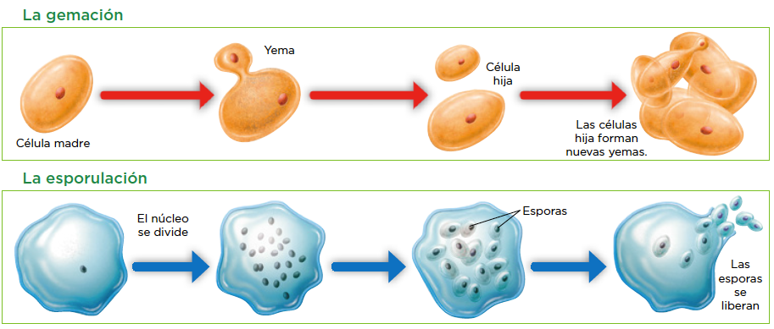

Explicación:

Explicación:

**Actividad 4. Relacione las enfermedades producidas por los hongos con su respectiva definición. 4pts**

|  |  |
| --- | --- |
| **Enfermedades** | **Definición** |
| 1. **Tiña** | **_______Transmitida por via sexual. Produce inflamación de las paredes de la vagina (vaginitis) en las mujeres y uretritis (inflamación de la uretra)** |
| 1. **Candidiasis vaginal** | **_______Infección micotica producida por hongos en la piel. Afecta los pliegues interdigitales, las plantas y los bordes del pie, expeliendo mal olor** |
| 1. **Pie de atleta** | **_______Hongo en uña, que provoca uñas endurecidas, frágiles, quebradizas o irregulares.** |
| 1. **Onicomicosis** | **_______Enfermedad transmitida por contacto directo. provocan lesiones en la piel, que pueden provocar ampollas y expulsar pus** |

* **Virus**

Los virus no se pueden reproducir sino que dependen de otros organismos. Esto se debe a que estas partículas microscópicas **no son células**, ni están formadas por ellas, por lo tanto, carecen de las estructuras necesarias para su reproducción. Además, tampoco tienen la capacidad de obtener materia y energía. Estas son las principales características que impiden clasificar a los virus como organismos.

Cuando uno ha tenido varicela o gripe, lo común es que ambas son provocadas por un virus. Son partículas microscópicas. Estas partículas necesitan de una célula “huésped” para apoderarse de sus enzimas y maquinaria biológica, así se puede reproducir y formar nuevos virus.

Cuando los virus están fuera de las células son inertes, o sea; se encuentran en estado inactivo. Hay ciertos virus que infectan bacterias, llamados **bacteriófagos**; otros que infectan vegetales, como el virus del **mosaico del tabaco**, y algunos infectan al ser humano, como el virus del **herpes**.

En los virus se puede distinguir diversas formas, pero la principal es que presentan los siguientes componentes: **genoma vírico (ADN O ARN), cápside y cubierta membranosa**.

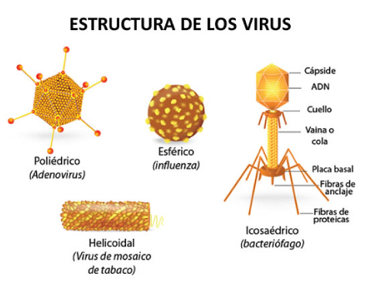

**ESTRUCTURA CORONAVIRUS**

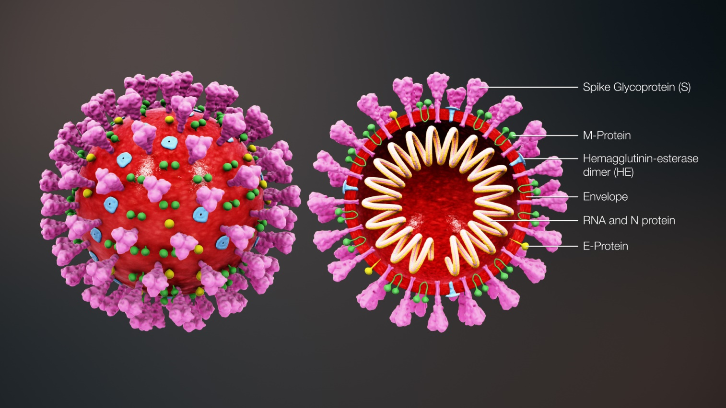

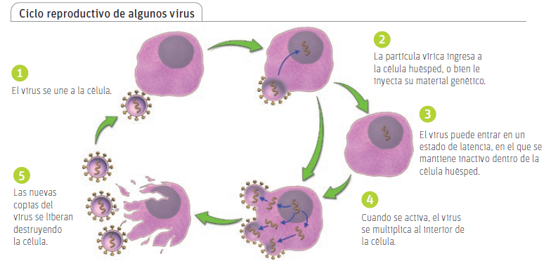

**Actividad 5. Responda las siguientes preguntas**

**1.- ¿Qué son los virus? Di al menos 3 características de estos. 3 pts**

**2.- ¿Por qué los virus al estar fuera de las células se encuentran en estado inerte? 2 pts**

EPIDEMIA GLOBAL (extracto noticia el periódico-barcelona)

**Coronavirus: ¿Por qué es tan importante lavarse las manos?**

**La explicación es científica: el jabón destruye la capa de grasa que protege al virus y que le permite sobrevivir y propagarse.**

Una de las [medidas paraprevenir el coronaviru](https://www.elperiodico.com/es/sanidad/20200225/coronavirus-que-es-sintomas-contagio-prevencion-7814261)s en la que más insisten las autoridades sanitarias de todo el mundo es [lavarse bien las manos](https://www.elperiodico.com/es/sociedad/20200225/coronavirus-como-desinfectarse-manos-7863935). Pero ¿por qué es esta acción tan importante? Más allá de la lógica y el sentido común de la higiene, hay una **explicación científica** que tiene que ver con el hábitat que necesita el [coronavirus](https://www.elperiodico.com/es/temas/coronavirus-noticias-43419).

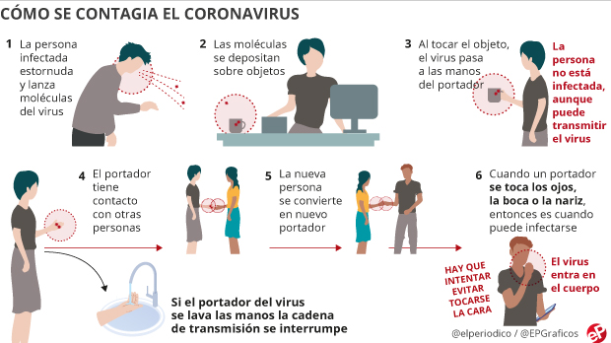

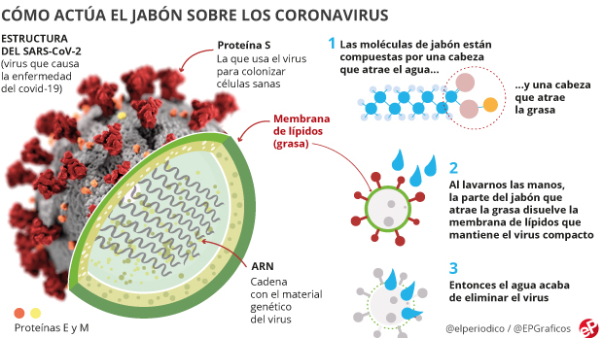

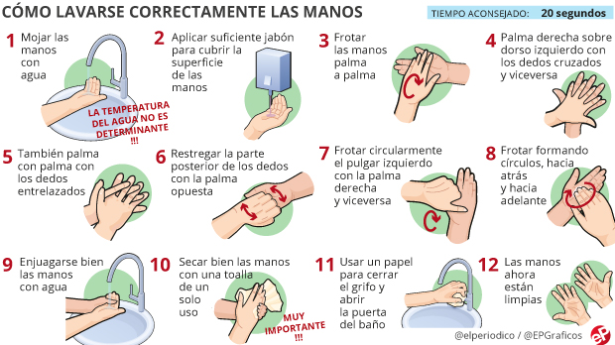

La explicación, resumida, es que uno de los elementos que forma el coronavirus es una **membrana de grasa** que lo protege y que le permite **sobrevivir y propagarse**. Esa membrana de grasa tiene un enemigo mortal: el **jabón**. El jabón deshace toda la estructura de esa capa de grasa e impide que el virus pueda sobrevivir.

**Actividad 6. Cuida tu salud y la de tu familia. 3 pts**

**Evita salir de tu casa y si lo haces sigue estas recomendaciones.**

